Alluvione lampo in Arabia Saudita, auto trascinata via
22 novembre 2015 - 09:19

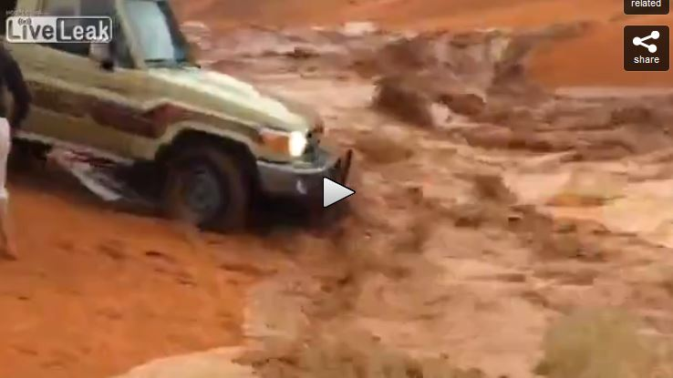

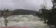









Un’automobilista ha osato troppo, finendo travolto tra le acque di un’alluvione lampo in Arabia Saudita, drammatiche conseguenze
Alluvione lampo in Arabia Saudita, auto trascinata via – Sono drammatiche le immagini che circolano da alcuni giorni e mostrano le conseguenze dell’osare troppo durante un’alluvione lampo. E’ accaduto alcuni giorni fa in Arabia Saudita, nel sud ovest del Paese dove non di rado si verificano alluvioni improvvise con formazione di veri e propri fiumi in piena. Un uomo a bordo di una jeep ha voluto sfidare la corrente, noncurante degli avvertimenti degli amici che hanno tentato di fermarlo: data la forza delle acque il tentativo è miseramente fallito e l’auto, sotto gli occhi spaventati degli amici, è stata trascinata dalla corrente per diversi metri prima di ribaltarsi. Non è chiaro se l’uomo sia riuscito a sopravvivere ma il filmato pubblicato sul web è decisamente drammatico nel suo evolversi.

